KEMENTERIAN AGAMA
UNIVERSITAS ISLAM NEGERI WALISONGO

PASCASARJANA
Jl. Walisongo No. 3-5 (Kampus 1) Semarang 50185 Telp./Fax. (024) 7614454
E-mail :pascawalisongo@yahoo.com Home Page : http://www.pascawalisongo.ac.id - INDONESIA

PENGUMUMAN
Nomor : B-154/Un.10.9/D/PP.00.9/02/2017

Tentang

HASIL SELEKSI CALON MAHASISWA BARU PROGRAM MAGISTER (S2)
DAN PROGRAM DOKTOR (S3)
SEMESTER GENAP TAHUN AKADEMIK 2016/2017

Berdasarkan Hasil Seleksi Masuk pada tanggal 3 dan 4 Februari 2017 serta Rapat Penentuan Kelulusan Calon Mahasiswa Baru Pascasarjana UIN Walisongo Semester Gasal Tahun Akademik 2016/2017 pada tanggal 6 Februari 2017, dengan ini diberitahukan bahwa daftar nama dibawah ini yang dinyatakan LULUS sebagai calon Mahasiswa Baru Program Magister (S2) dan Program Doktor (S3) dan LULUS Seleksi Bahasa Arab dan/atau Bahasa Inggris adalah sebagai berikut :

- Program Magister (S2) Prodi Ilmu Agama Islam
NO. | NAMA | NOMOR PESERTA | WAJIB MATRIKULASI BAHASA
 | AHMAD MUTHOHAR | 617110029 | TIDAK MATRIKULASI
 | NURUL HIKMAH SOFYAN, S.PD | 617110027 | ARAB
 | HIDAYATUL KHASANAH, S. SOS | 617110007 | INGGRIS
 | IMRON ROSYADI, S. SOS | 617110008 | INGGRIS
 | MOH ROSYID, S.AG | 617110046 | ARAB DAN INGGRIS
 | MUHAMAD BURHANUDDIN S.TH.I | 617110021 | ARAB DAN INGGRIS
 | ACHMAD KHOLIK, LC,. DIPL | 617110026 | INGGRIS
 | ALISAFIT TARMIZI | 617110005 | ARAB DAN INGGRIS
 | AHMAD ZAQI MAULANA,S.H.I. | 617110013 | ARAB DAN INGGRIS

- Program Magister (S2) Prodi Ilmu Falak

NO. | NAMA | NOMOR PESERTA | WAJIB MATRIKULASI BAHASA
 | DARLIUS, SH | 617110004 | ARAB DAN INGGRIS
 | RIDHOKIMURA SODERI SH | 617110003 | ARAB DAN INGGRIS

- Program Magister (S2) Prodi Komunikasi dan Penyiaran Islam

NO. | NAMA | NOMOR PESERTA | WAJIB MATRIKULASI BAHASA
 | ALI DAMSUKI, S.SOS | 617110011 | INGGRIS
 | TUTI WIDIANINGSIH | 617110041 | ARAB DAN INGGRIS
 | ANDI KAPRABOWO,S.SOS.I | 617110012 | ARAB DAN INGGRIS
 | IMAM MUNAWAR | 617110018 | ARAB DAN INGGRIS
 | ABDUL MANAF, S.SOS.I. | 617110032 | ARAB DAN INGGRIS

- Program Magister (S2) Prodi Ilmu Al-Qur’an dan Tafsir

NO. | NAMA | NOMOR PESERTA | WAJIB MATRIKULASI BAHASA
 | HJ. NURUL AZIZAH, S.AG | 617110043 | INGGRIS
 | IFFA YULIANI AINUN NAJICHAH, S.TH.I | 617110006 | ARAB DAN INGGRIS
 | SYARIFAH HABIBAH, S.AG | 617110053 | ARAB DAN INGGRIS
 | DINA MAULAYA, S.AG | 617110055 | ARAB DAN INGGRIS
 | NI’MATUL AABIDAH, S.AG | 617110040 | ARAB DAN INGGRIS
 | SISWANTO | 617110039 | ARAB DAN INGGRIS
 | BAIQ SITI HAJAR, S.PD.I | 617110022 | ARAB DAN INGGRIS

- Program Magister (S2) Prodi Ekonomi Syariah

NO. | NAMA | NOMOR PESERTA | WAJIB MATRIKULASI BAHASA
 | MUHAMMAD FATCHURROHMAN, SHI | 617110019 | ARAB DAN INGGRIS
 | NUR HAYATI, S.EI * | 617110056 | ARAB DAN INGGRIS
 | SOFA HASAN | 617110052 | ARAB DAN INGGRIS
 | LU’LUIL HAMIDAH, S,FIL.I | 617110015 | ARAB DAN INGGRIS
 | ALIF WAHYU SETIANING FITRIA | 617110049 | ARAB DAN INGGRIS
 | SYARIF HIDAYAT, S.I.KOM. | 617110051 | ARAB DAN INGGRIS
 | FATIMAH ZAHRA, S.KOM | 617110057 | ARAB DAN INGGRIS

- Program Magister (S2) Prodi Pendidikan Agama Islam

NO. | NAMA | NOMOR PESERTA | WAJIB MATRIKULASI BAHASA
 | MUTIARA NOOR FARIKHAH | 617110023 | ARAB DAN INGGRIS
 | ALFIAN SUHENDARSYAH, S. AG | 617110044 | ARAB DAN INGGRIS
 | MUHAMAD MURODHI | 617110017 | ARAB DAN INGGRIS
 | ROHIMAH, S.PD. | 617110050 | ARAB DAN INGGRIS
 | SITI ROHIMAH, S.PD.I. | 617110045 | ARAB DAN INGGRIS
 | WARI,S.TH.I | 617110025 | ARAB DAN INGGRIS
 | EDY SURYANTO, S.PD.I | 617110047 | ARAB DAN INGGRIS
 | LUKMAN KHAKIM, S.PD.I. | 617110010 | ARAB DAN INGGRIS
 | MUHAMMAD RO’IS, S.PD.I | 617110009 | ARAB DAN INGGRIS
 | ARUM AFIFATUR ROHMANIYATI S.AG | 617110028 | ARAB DAN INGGRIS
 | IBNU ANSHORI S. FIL. I | 617110020 | ARAB DAN INGGRIS
 | M.SYAIFUL AMRI,S.PD.I | 617110030 | ARAB DAN INGGRIS
 | AFIF KHODZA ZUDMUROD, S. PD | 617110014 | ARAB DAN INGGRIS
 | ABDURROCHMAN S.PD | 617110035 | ARAB DAN INGGRIS
 | MOH FALIHUL ISBAH, S.PD | 617110001 | ARAB DAN INGGRIS
 | ANI IHPA AMALIYAH | 617110038 | ARAB DAN INGGRIS

- Program Magister (S2) Prodi Manajemen Pendidikan Islam

NO. | NAMA | NOMOR PESERTA | WAJIB MATRIKULASI BAHASA
 | NUR FAIZAH RAHMAWATI | 617110037 | ARAB DAN INGGRIS
 | M. ALI ALHUDI KHOIRIN, S.PD. | 617110036 | ARAB DAN INGGRIS
 | QUROTUL A’YUNI, S.TH.I | 617110054 | ARAB DAN INGGRIS
 | WAHYU NING TIYAS, S.PD.I | 617110002 | ARAB DAN INGGRIS
 | TEGUH SANTOSO, S.PD.I | 617110031 | ARAB DAN INGGRIS
 | AHMAD SULTHONI | 617110042 | ARAB DAN INGGRIS
 | NUR HIDAYATI, S.PD | 617110048 | ARAB DAN INGGRIS
 | MURNITITAH, S.PD. | 617110016 | ARAB DAN INGGRIS

- Program Doktor (S3)

NO. | NAMA | NOMOR PESERTA | WAJIB MATRIKULASI BAHASA
 | MUKHAMAD AGUS ZUHURUL FUQOHAK, S. UD, M. SI | 617120012 | INGGRIS
 | DRS. MOHAMAD SOLEK, MA | 617120011 | ARAB
 | AHMAD SYARIFUDIN, LC.M.S.I | 617120006 | INGGRIS
 | AHMAD MUSYAFAK, MA | 617120007 | INGGRIS
 | CASRAMEKO, S.PD.I, M.PD.I | 617120001 | ARAB DAN INGGRIS
 | HUDIYANTI,S.PD.I, M.S.I | 617120004 | ARAB DAN INGGRIS
 | NASITOTUL JANAH, S.AG, MSI | 617120008 | ARAB DAN INGGRIS
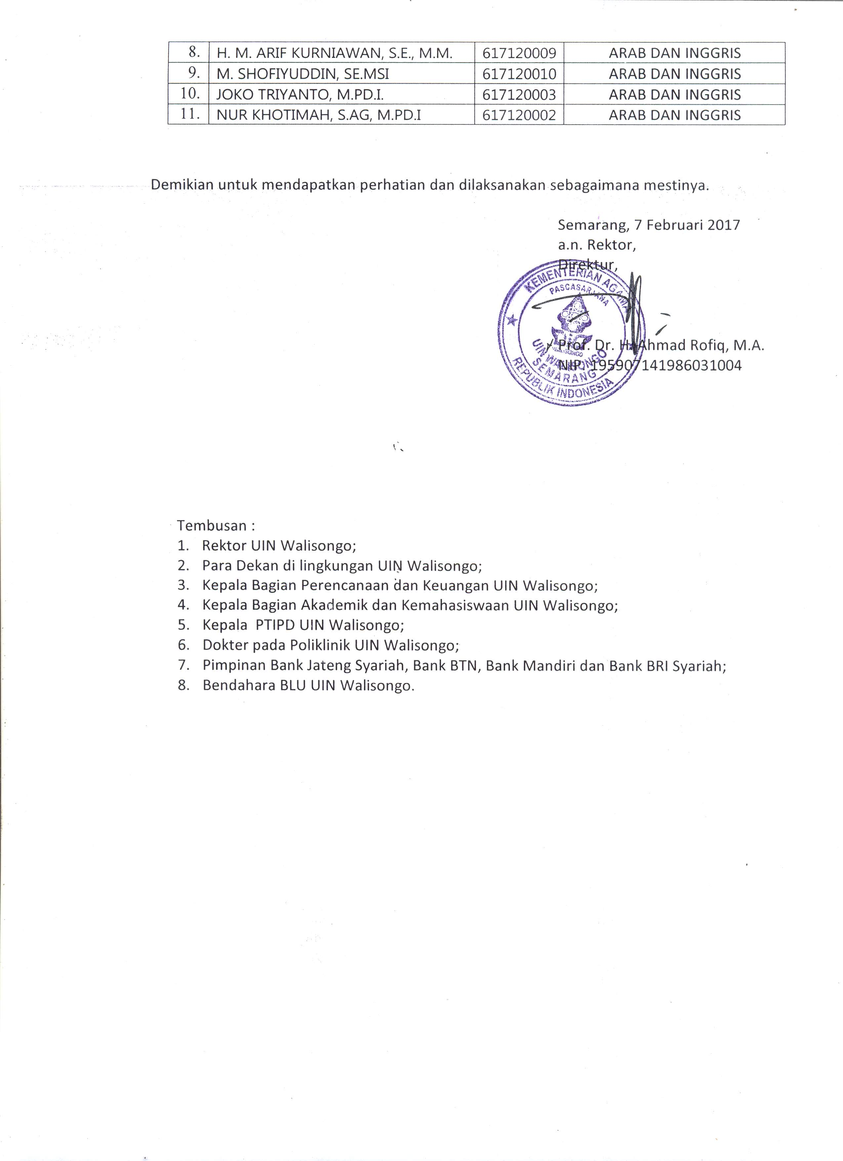 | H. M. ARIF KURNIAWAN, S.E., M.M. | 617120009 | ARAB DAN INGGRIS
 | M. SHOFIYUDDIN, SE.MSI | 617120010 | ARAB DAN INGGRIS
 | JOKO TRIYANTO, M.PD.I. | 617120003 | ARAB DAN INGGRIS
 | NUR KHOTIMAH, S.AG, M.PD.I | 617120002 | ARAB DAN INGGRIS

Demikian untuk mendapatkan perhatian dan dilaksanakan sebagaimana mestinya.

Semarang, 7 Februari 2017
a.n. Rektor,
Direktur,

Prof. Dr. H. Ahmad Rofiq, M.A.
NIP. 195907141986031004

Tembusan :
- Rektor UIN Walisongo;
- Para Dekan di lingkungan UIN Walisongo;
- Kepala Bagian Perencanaan dan Keuangan UIN Walisongo;
- Kepala Bagian Akademik dan Kemahasiswaan UIN Walisongo;
- Kepala PTIPD UIN Walisongo;
- Dokter pada Poliklinik UIN Walisongo;
- Pimpinan Bank Jateng Syariah, Bank BTN, Bank Mandiri dan Bank BRI Syariah;
- Bendahara BLU UIN Walisongo.

